
QingCloud易捷版平台 测试方案与报告

QingCloud易捷版云平台测试方案与报告

目录
目录 2
1. 测试概述 4
1.1. 测试目标 4
1.2. 测试内容简述 4
2. 测试内容 4
3. 测试方法和结果 5
3.1. 青云平台license检查 5
3.2. 青云平台功能测试 5
创建虚拟主机 5
更改虚机配置 6
虚机的远程控制台 7
创建映像 8
使用自有映像创建主机 8
虚机的备份 9
虚机的恢复 9
创建虚拟硬盘 10
挂载虚拟硬盘给虚机 11
创建防火墙 11
验证虚拟防火墙功能 12
标签 13
操作日志 13
回收站 14
3.3. 可用性测试 15
3.3.1. 人工自主迁移 15
3.3.1.1. 测试方法和步骤 15
3.3.1.2. 测试结果 15
3.3.2. 灾难自动迁移 15
3.3.2.1. 测试方法和步骤 15
3.3.2.2. 测试结果 16
4. 测试结果 16
4.1.1. 硬件到货验收 16
4.1.2. 硬件检查验收 17
4.2. 软件license检查 18
4.3. 软件测试结果 18
4.4. 验收人签字 19

测试概述

测试目标
验证云平台功能相对于所需交付内容是否正常、完整。并测试出当前环境的性能现状。

测试内容简述
测试青云云平台的基本功能、可靠性、性能、弹性资源扩展可维护性等关键指标，具体包括以下几大类：
- License检查
- 功能测试
- 可用性测试

测试内容
本次具体测试的功能点如下：

序号 | 测试项目 | 测试项
1 | License检查 | 检查是否正确导入永久license
2 | 平台功能测试 | 平台功能测试
2 | 平台功能测试 | 创建虚拟主机
2 | 平台功能测试 | 更改虚机配置
2 | 平台功能测试 | 虚机的远程控制台
2 | 平台功能测试 | 创建映像
2 | 平台功能测试 | 使用自有映像创建虚机
2 | 平台功能测试 | 虚机的备份
2 | 平台功能测试 | 虚机的恢复
2 | 平台功能测试 | 创建虚拟硬盘
2 | 平台功能测试 | 挂载虚拟硬盘给虚机
2 | 平台功能测试 | 创建防火墙
2 | 平台功能测试 | 验证虚拟防火墙功能
2 | 平台功能测试 | 标签
2 | 平台功能测试 | 操作日志
2 | 平台功能测试 | 回收站
3 | 平台可用性测试 | 人工自主迁移
3 | 平台可用性测试 | 灾难自动迁移

测试方法和结果

青云平台license检查
登录青云installer console界面， 检查基本信息 - 产品授权 ，查看到期时间， 显示应是长期license。
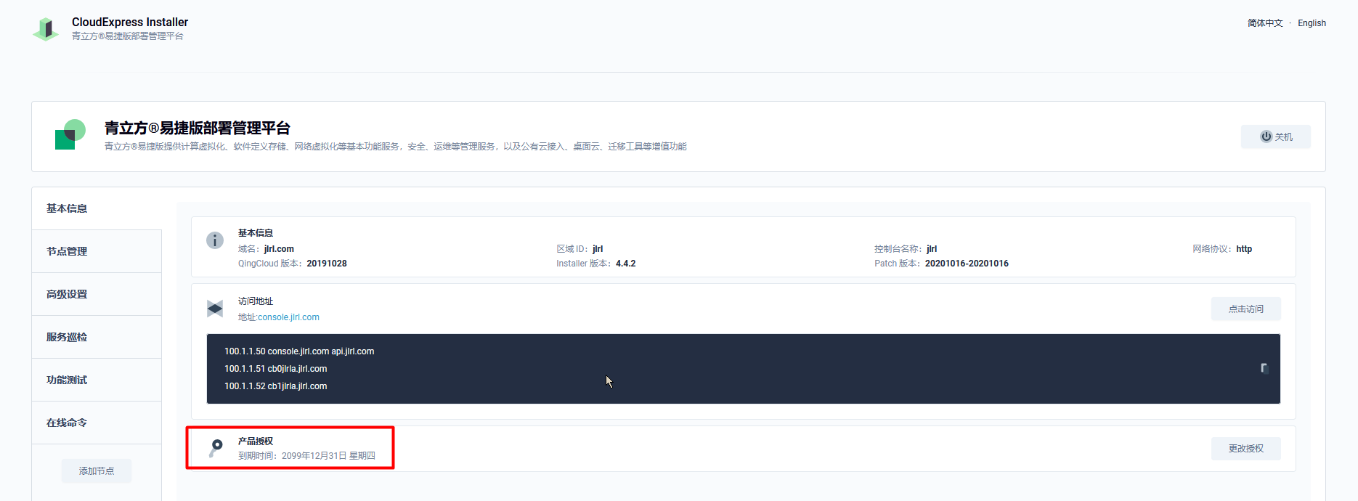

青云平台功能测试

创建虚拟主机

测试目的 | 云平台上创建虚拟主机
遵循标准 | 无
测试设计
测试条件 | 云平台运行
测试过程 | 1、 测试用户登录云平台控制台  2、 点击上侧导航栏“虚拟资源”  3、 左侧导航栏选择虚拟主机， 在右侧点击“创建虚拟机”  4、 选择现有模板新建主机
预期结果 | 虚拟主机创建成功
其它说明和注意事项 | 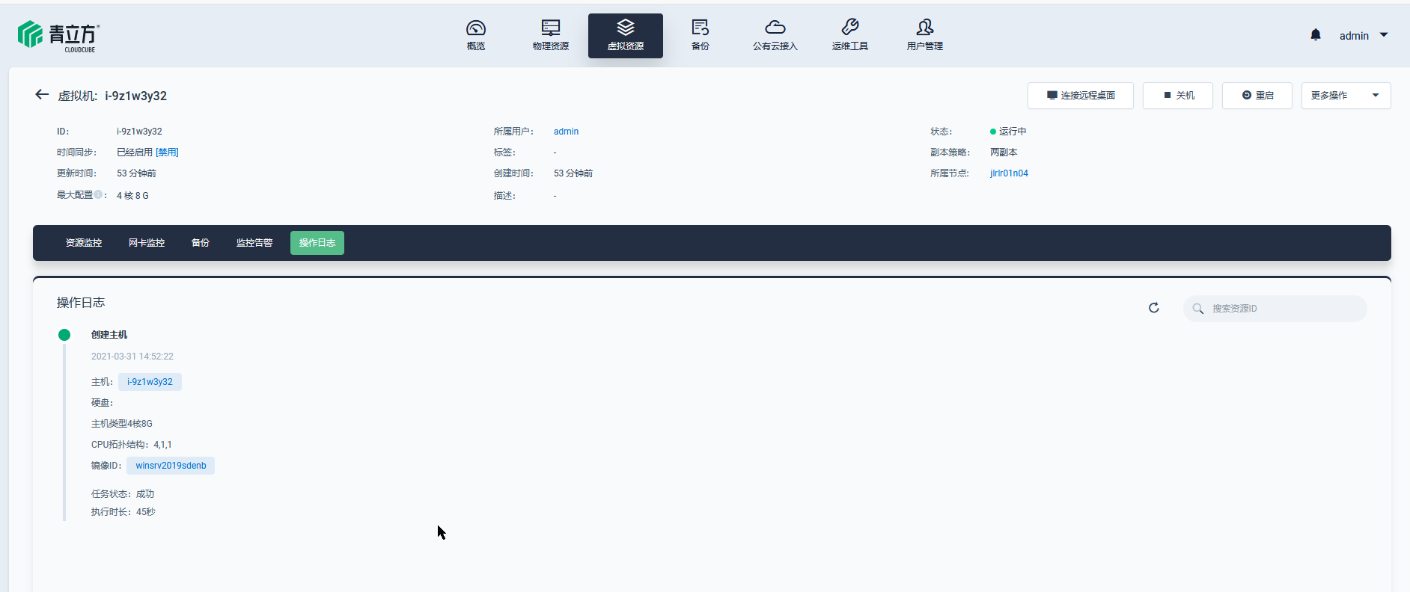
实测结果 | 通过

更改虚机配置
测试目的 | 云平台上调整虚机CPU、内存资源
遵循标准 | 无
测试设计
测试条件 | 云平台运行
测试过程 | 1、 测试用户登录WEB控制台  2、 点击上侧导航栏“虚拟资源”，点击左侧导航栏“虚拟主机”  3、 勾选需要关闭的主机，点击“关机”  4、 勾选主机，点击“更多操作 - 关机更改配置 ”  5、 选择需要的配置
预期结果 | 配置更改成功
其它说明和注意事项 | 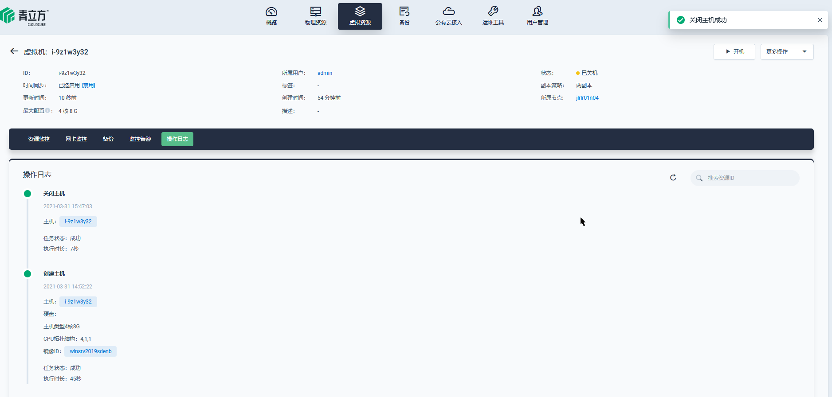
实测结果 | 通过

虚机的远程控制台
测试目的 | 虚机的远程控制台
遵循标准 | 无
测试设计
测试条件 | 云平台运行
测试过程 | 1、 测试用户登录WEB控制台  2、 点击上侧导航栏“虚拟资源”，点击左侧导航栏“虚拟主机”  3、 勾选需要关闭的主机，点击“关机”  4、 点击“主机ID”下的WEB终端按钮，即可通过web登录主机终端进行操作
预期结果 | 登录进入虚拟主机
其它说明和注意事项 | 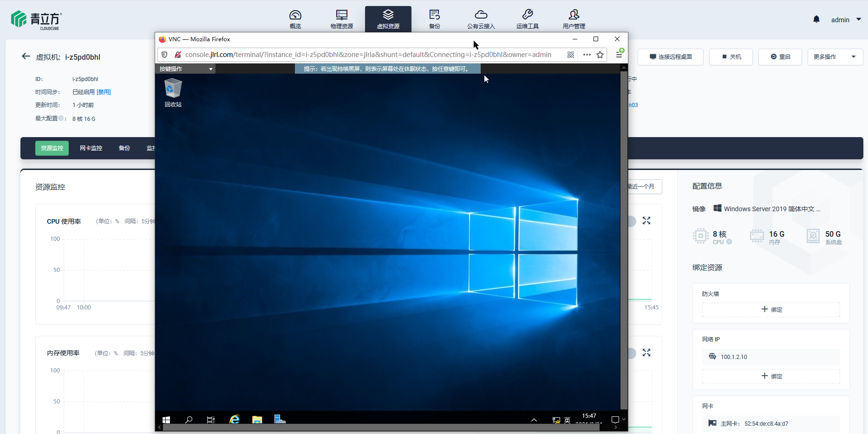
实测结果 | 通过

创建映像
测试目的 | 创建映像（主机模板）
遵循标准 | 无
测试设计
测试条件 | 云平台运行
测试过程 | 1、 测试用户登录WEB控制台  2、 点击上侧导航栏“虚拟资源”，点击左侧导航栏“虚拟主机”  3、 勾选需要关闭的主机，点击“关机”  4、 在主机ID这一行的最右边，选择“制作成新映像”
预期结果 | 映像创建成功
其它说明和注意事项 | 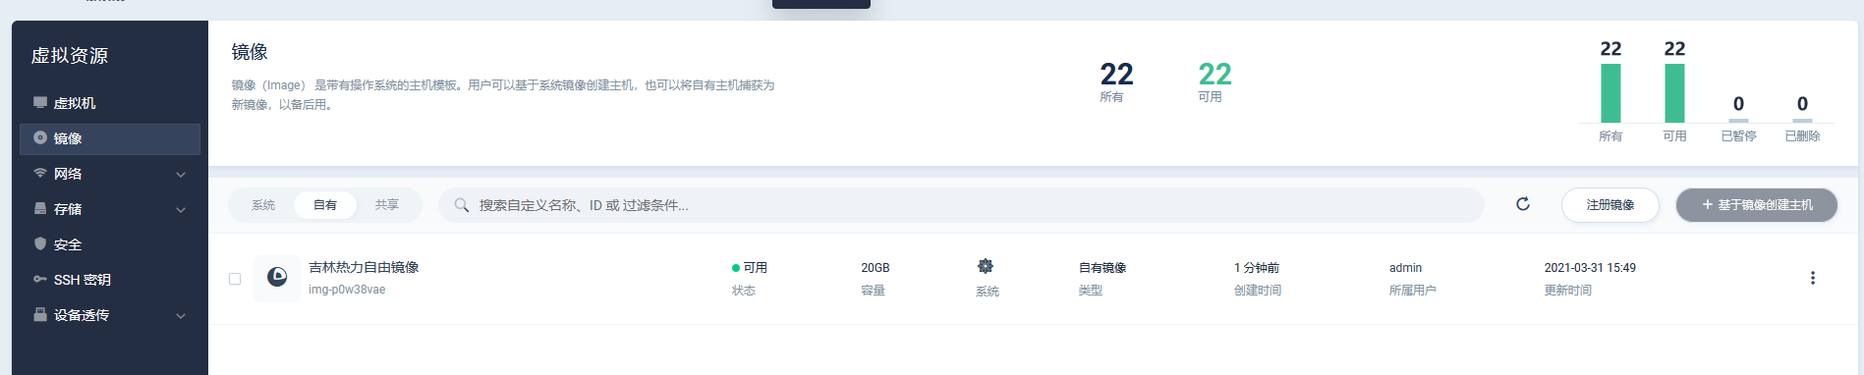
实测结果 | 通过

使用自有映像创建主机
测试目的 | 使用自有映像创建主机
遵循标准 | 无
测试设计
测试条件 | 云平台运行
测试过程 | 1、 测试用户登录WEB控制台  2、 点击上侧导航栏“虚拟资源”，点击左侧导航栏“镜像”  3、 选择需要使用的镜像  4、 在镜像右上角，点击“基于镜像创建主机”
预期结果 | 使用自有映像创建主机成功
其它说明和注意事项 | 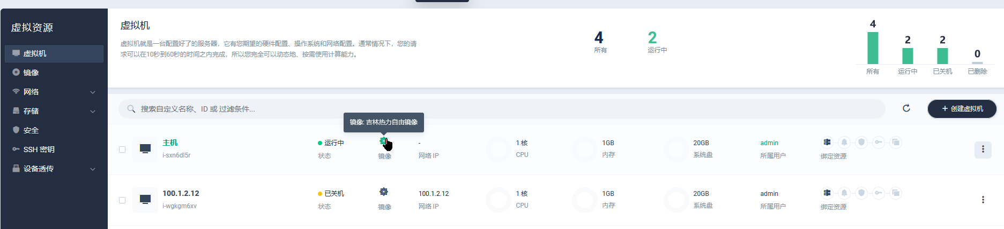
实测结果 | 通过

虚机的备份
测试目的 | 虚拟主机的备份
遵循标准 | 无
测试设计
测试条件 | 云平台运行
测试过程 | 1、 测试用户登录WEB控制台  2、 点击上侧导航栏“虚拟资源”，点击左侧导航栏“虚拟主机”  3、 点击需要备份的主机，进入主机管理界面  4、 在主机管理界面的导航栏选择“备份” - 新建全量备份链  5、 为主机创建全量备份
预期结果 | 虚拟主机成功备份
其它说明和注意事项 | 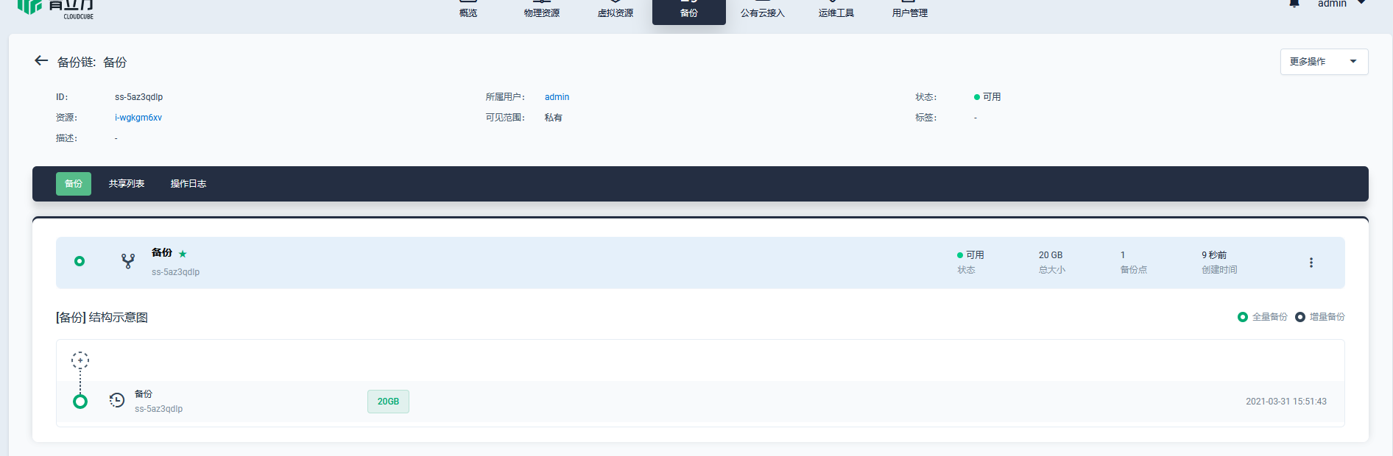
实测结果 | 通过

虚机的恢复
测试目的 | 虚拟主机的恢复
遵循标准 | 无
测试设计
测试条件 | 云平台运行
测试过程 | 1、 测试用户登录WEB控制台  2、 点击上侧导航栏“虚拟资源”，点击左侧导航栏“虚拟主机”  3、 点击需要备份的主机，进入主机管理界面  4、 在主机管理界面的导航栏选择“备份”  4、 在“备份链 结构示意图”下，选中要恢复的备份，选择“回滚”恢复
预期结果 | 虚拟主机成功恢复
其它说明和注意事项 | 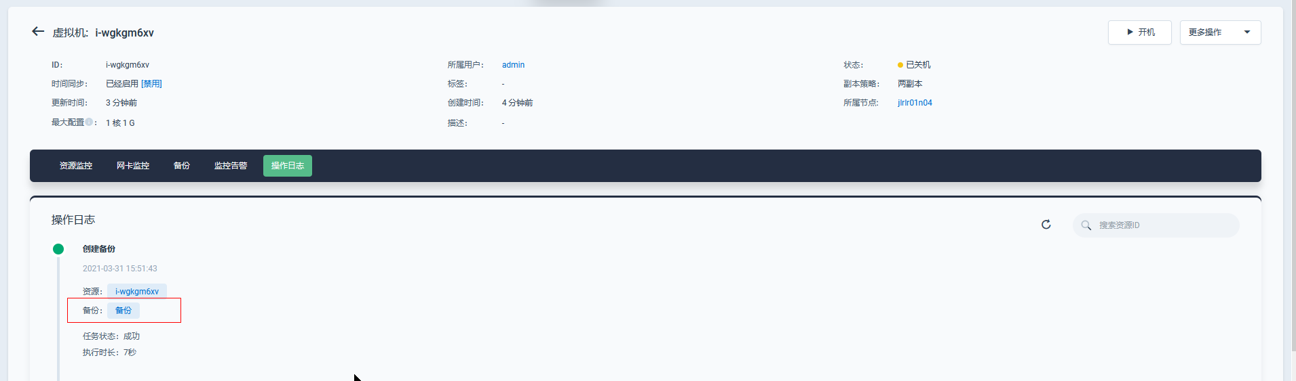
实测结果 | 通过

创建虚拟硬盘
测试目的 | 创建虚拟硬盘
遵循标准 | 无
测试设计
测试条件 | 云平台运行
测试过程 | 1、 测试用户登录云平台控制台  2、 点击上侧导航栏“虚拟资源”  3、 左侧导航栏选择存储-硬盘， 在右侧点击“创建硬盘”4、
预期结果 | 创建硬盘成功
其它说明和注意事项 | 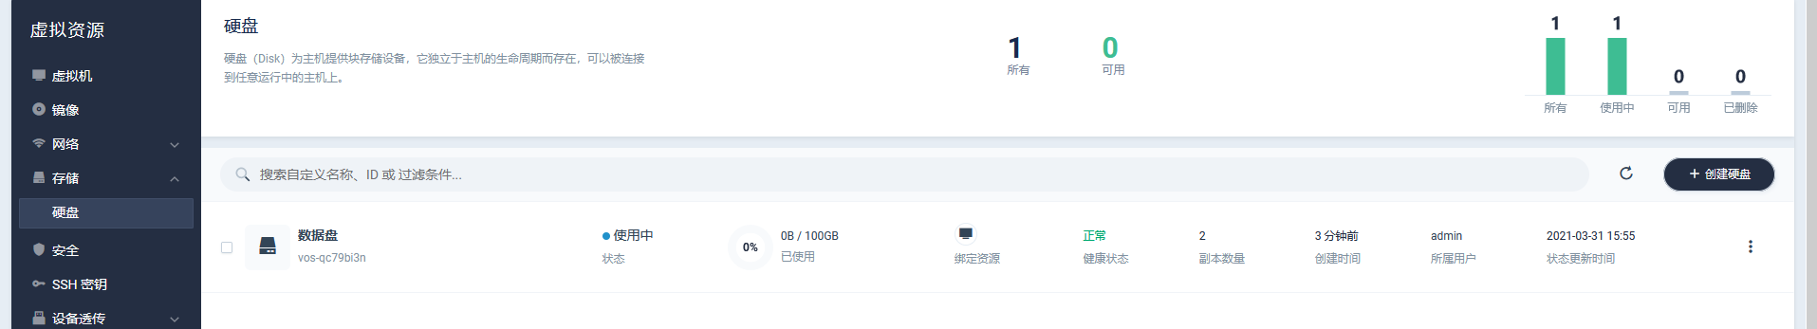
实测结果 | 通过

挂载虚拟硬盘给虚机
测试目的 | 虚机挂载硬盘
遵循标准 | 无
测试设计
测试条件 | 云平台运行
测试过程 | 1、 测试用户登录云平台控制台  2、 点击上侧导航栏“虚拟资源”  3、 左侧导航栏选择存储-硬盘，  4、 点中需要挂载的硬盘，在右边，选择“加载硬盘到主机”把硬盘加载到相应的虚拟主机
预期结果 | 硬盘加载到虚拟主机
其它说明和注意事项 | 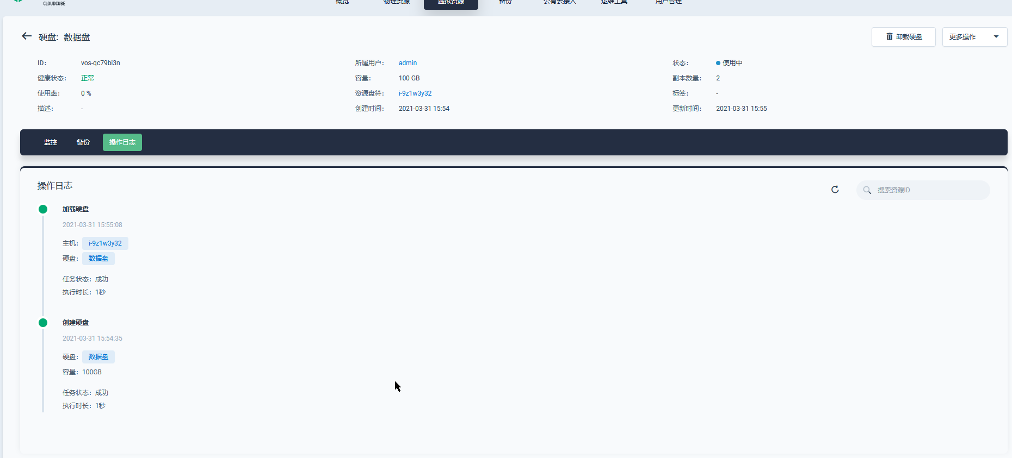
实测结果 | 通过

创建防火墙
测试目的 | 创建防火墙
遵循标准 | 无
测试设计
测试条件 | 云平台运行
测试过程 | 1、 测试用户登录云平台控制台  2、 点击上侧导航栏“虚拟资源”  3、 左侧导航栏选择安全  4、 在屏幕右侧选择创建防火墙  5、 按照提示创建防火墙
预期结果 | 创建虚拟防火墙成功
其它说明和注意事项 | 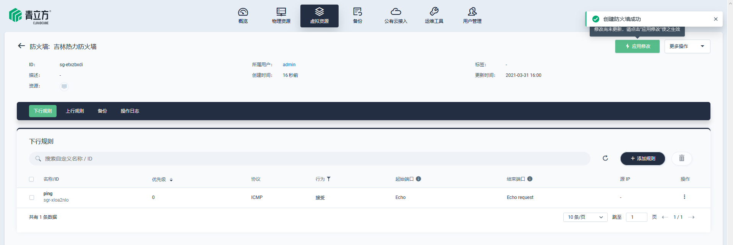
实测结果 | 通过

验证虚拟防火墙功能
测试目的 | 验证虚拟防火墙功能
遵循标准 | 无
测试设计
测试条件 | 云平台运行
测试过程 | 1、测试用户登录WEB控制台  2、把已经创建好的防火墙绑定至主机  3、通过外部访问主机的相应端口
预期结果 | 允许的端口可以通，拒绝的端口不能通。
其它说明和注意事项 | 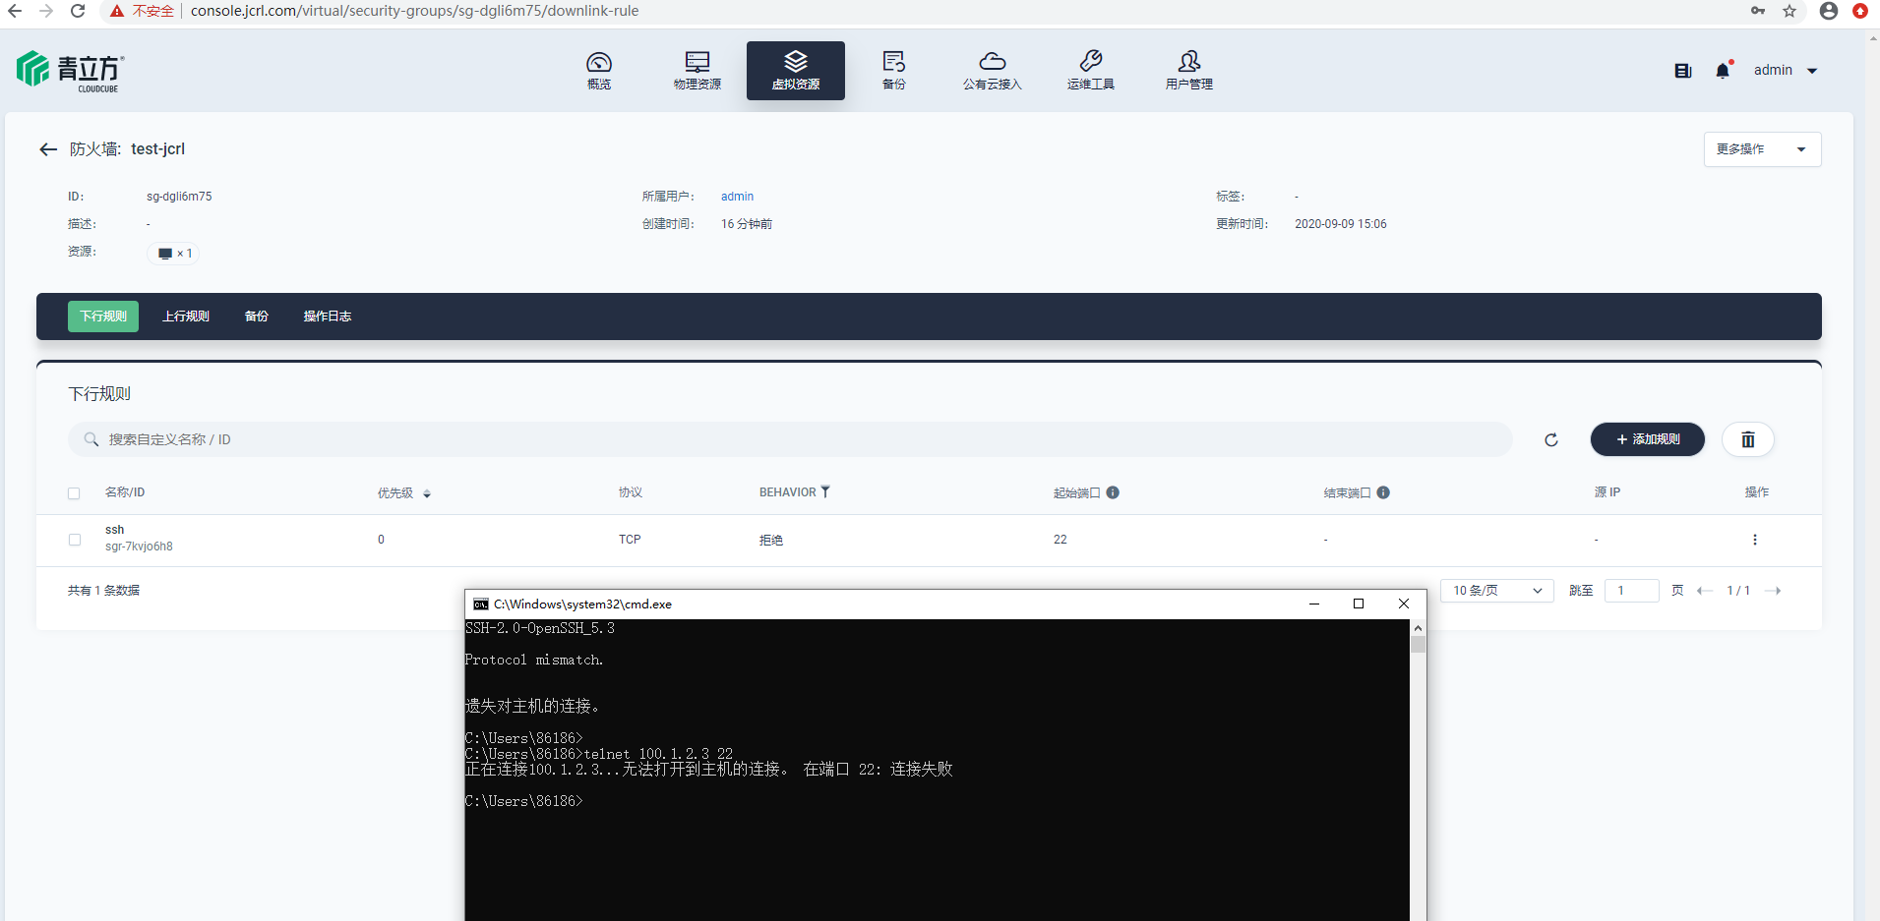
实测结果 | 通过

标签
测试目的 | 测试标签功能
遵循标准 | 无
测试设计
测试条件 | 云平台运行
测试过程 | 1、 测试用户登录云平台控制台  2、 点击上侧导航栏“运维工具”  3、 左侧导航栏选择标签  4、 在右边主显示区域点击“创建模板”按钮，即可创建标签。  5、 选择虚机资源，在菜单中选择“标签--绑定”，即可绑定标签。
预期结果 | 可以创建标签，并绑定至资源。
其它说明和注意事项 | 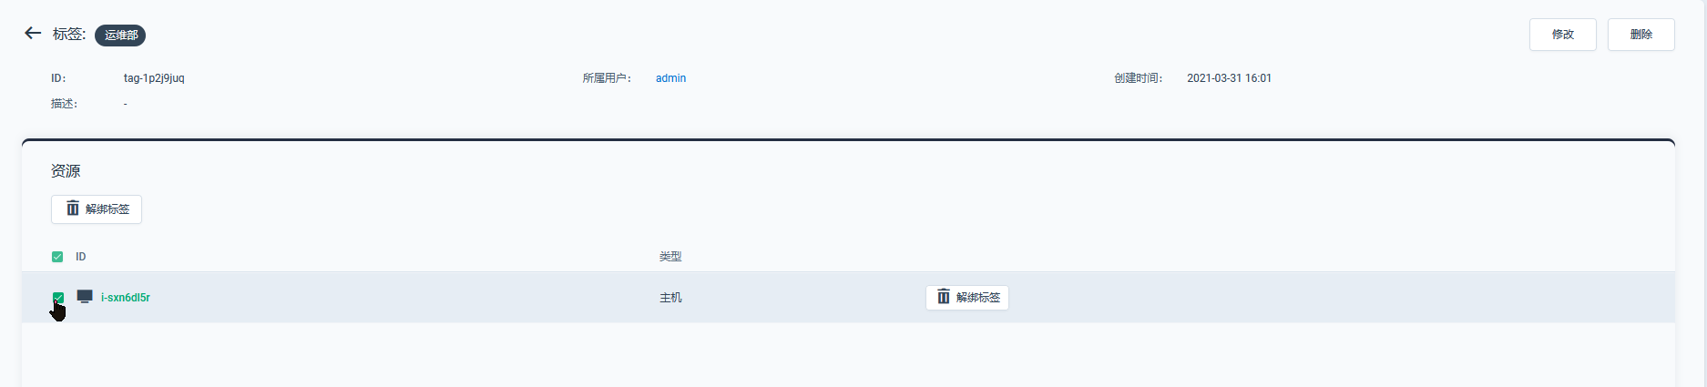
实测结果 | 通过

操作日志
测试目的 | 显示历史操作日志
遵循标准 | 无
测试设计
测试条件 | 云平台运行
测试过程 | 1、 测试用户登录云平台控制台  2、 点击上侧导航栏“运维工具”  3、 左侧导航栏选择操作日志，可以查看此账户下的操作日志。
预期结果 | 可以看操作日志
其它说明和注意事项 | 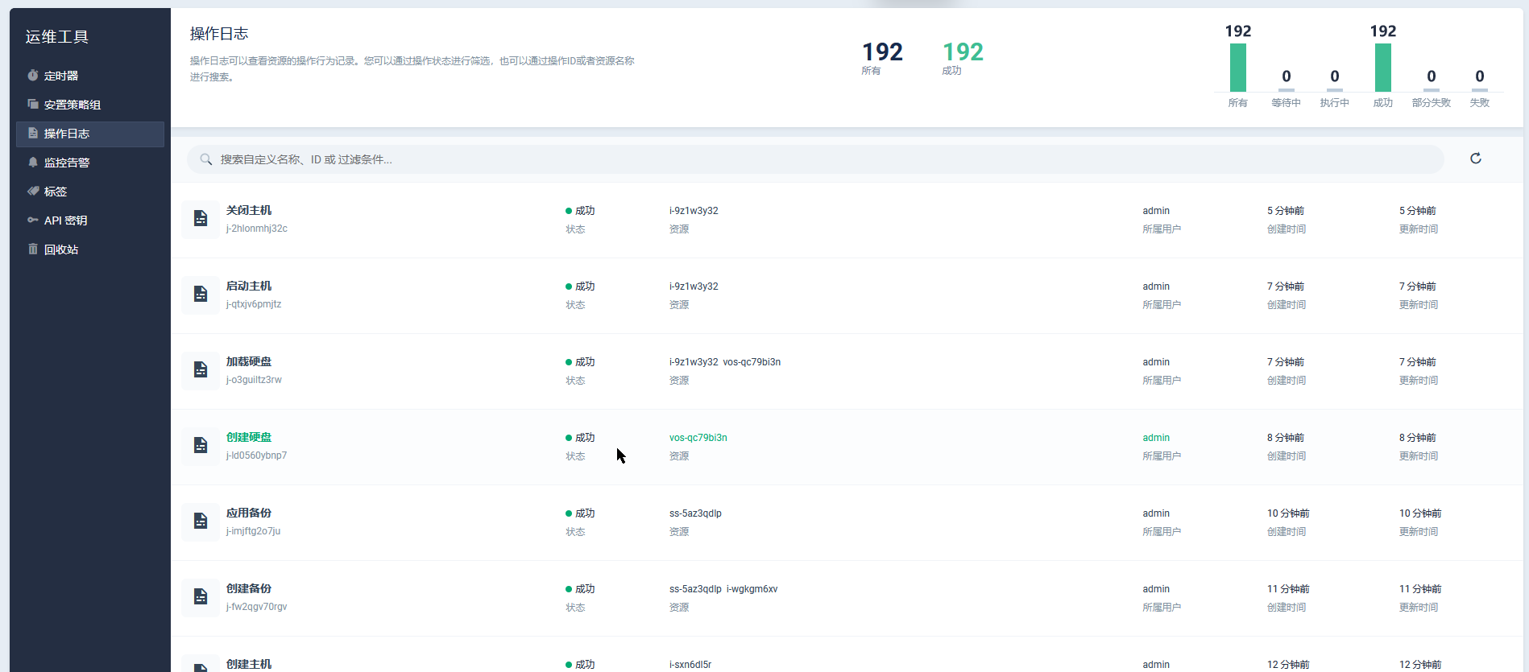
实测结果 | 通过

回收站
测试目的 | 测试资源回收站功能
遵循标准 | 无
测试设计
测试条件 | 云平台运行
测试过程 | 1、 测试用户登录云平台控制台  2、 点击上侧导航栏“运维工具”  3、 左侧导航栏选择回收站。  4、 选中已删除的资源，单击右键，选择“恢复”。  5、 查看是否恢复
预期结果 | 成功恢复回收站中的资源
其它说明和注意事项 | 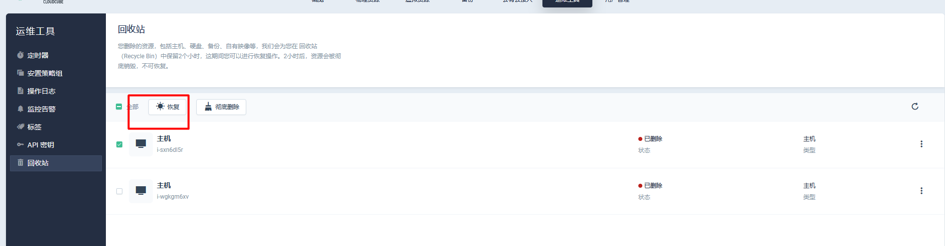
实测结果 | 通过

可用性测试

人工自主迁移
定义：
指虚拟主机可管理员通过手工的方式在不同物理机之间迁移。

测试方法和步骤
- 创建一台测试虚机；
- 点击虚机，进入虚机管理页面
- 选择“更多操作”-> 迁移主机
- 可以根据需要选择手动指定计算节点或系统指定计算节点，选择迁移
- 在虚机管理界面，查看虚机所属节点， 看是否已经迁移了主机

测试结果
虚拟主机可以在不同物理机之间迁移
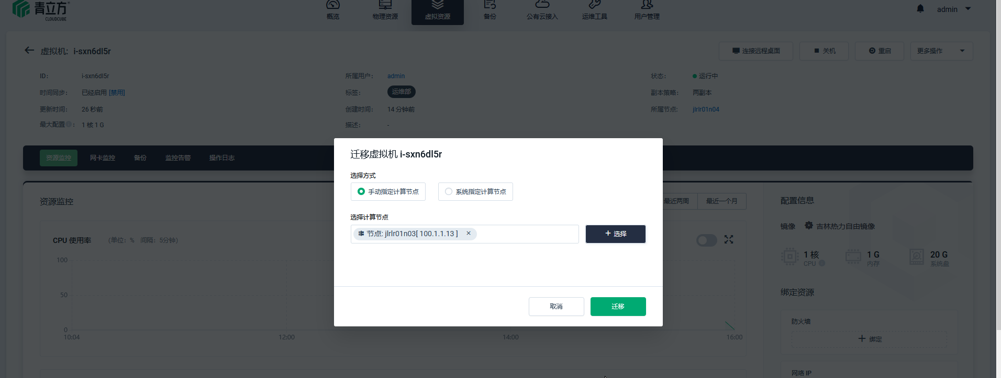

灾难自动迁移
定义：
指某台计算节点被判断灾难后，云平台自动触发相关虚拟主机的迁移，迁移到其他可用的计算节点上，从而保证虚拟主机的可用性。

测试方法和步骤
- 断电，同时拔掉一台计算节点上的所有电源线（风险操作，对硬件有损害，酌情测试）并观察结果。

测试结果
方法 | 结果
断电 | 触发灾难自动迁移，发生灾难计算节点上的虚机自动迁移到其它计算节点上

迁移前：
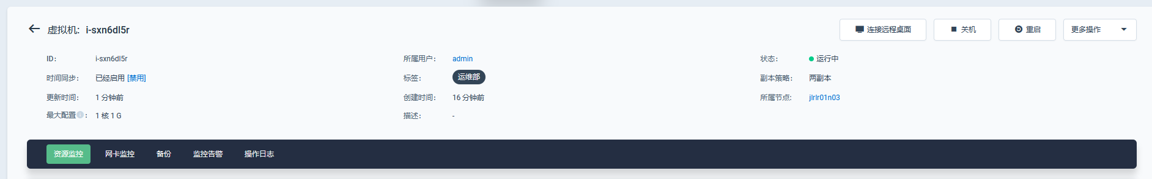
迁移中：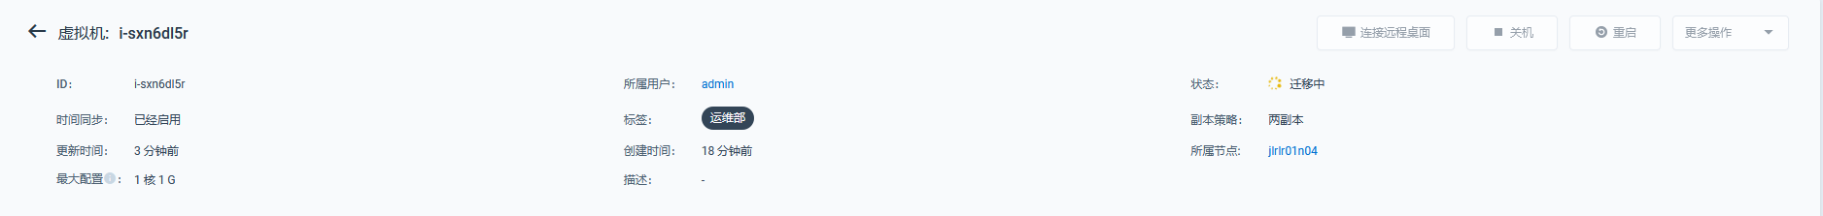
迁移后：
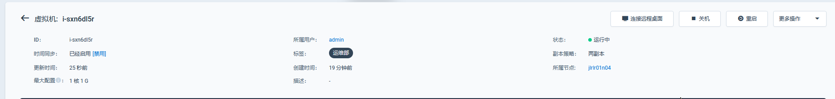

整体断电恢复测试（风险操作，对硬件有损害，酌情测试）

整体断电测试
测试整体机柜断电到自动恢复时间。总耗时：10min左右

连续两次断电
测试云平台未启动成功二次断电自动恢复时间。总耗时：15min左右。

测试结果

硬件到货验收
节点类型 | 物理机型号 | 物理机数量 | 单节点配置 | 备注
计算存储融合服务器 | DS2100M5 | 3 | 产品配置：  处理器：Intel(R) Xeon(R) Gold 6230 CPU @ 2.10GHz*2  内 存：32G DDR4 ECC RDIMM *  系统盘：600G 10K SAS 2.5 *2；  闪存卡： 7.2T NVME DWPD=1 *1  网 卡： Mellanox MT27710 10GB 双口以太网卡带模块, 千兆网口*4；  Raid卡 PM8060 2G缓存带电容保护； 冗余电源;远程管理端口
万兆交换机 |  | 2 | 不支持流控

硬件检查验收
上电开机检查是否有硬件告警，是否正常识别配件（例如硬盘、网卡等）
服务器型号&产品配置 | 是否有硬件故障 | 故障项 | 损坏是否已换新
产品配置：  处理器：Intel(R) Xeon(R) Gold 6230 CPU @ 2.10GHz*2  内 存：32G DDR4 ECC RDIMM *  系统盘：600G 10K SAS 2.5 *2；  闪存卡： 7.2T NVME DWPD=1 *1  网 卡： Mellanox MT27710 10GB 双口以太网卡带模块, 千兆网口*4；  Raid卡 PM8060 2G缓存带电容保护； 冗余电源;远程管理端口 | 无
产品配置：  处理器：Intel(R) Xeon(R) Gold 6230 CPU @ 2.10GHz*2  内 存：32G DDR4 ECC RDIMM *  系统盘：600G 10K SAS 2.5 *2；  闪存卡： 7.2T NVME DWPD=1 *1  网 卡： Mellanox MT27710 10GB 双口以太网卡带模块, 千兆网口*4；  Raid卡 PM8060 2G缓存带电容保护； 冗余电源;远程管理端口 | 无
产品配置：  处理器：Intel(R) Xeon(R) Gold 6230 CPU @ 2.10GHz*2  内 存：32G DDR4 ECC RDIMM *  系统盘：600G 10K SAS 2.5 *2；  闪存卡： 7.2T NVME DWPD=1 *1  网 卡： Mellanox MT27710 10GB 双口以太网卡带模块, 千兆网口*4；  Raid卡 PM8060 2G缓存带电容保护； 冗余电源;远程管理端口 | 无

软件license检查
系统已经安装了永久license，到期时间2099年

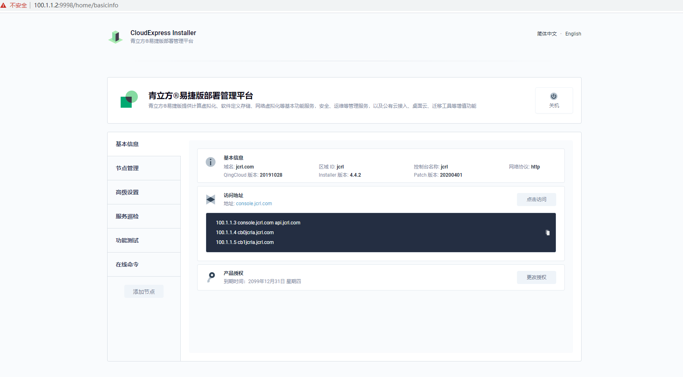

软件测试结果
IAAS功能测试项均已通过即视为验收通过。

序号 | 测试项目 | 测试项 | 是否通过
1 | 平台功能测试 | 平台功能测试 | 通过
1 | 平台功能测试 | 创建虚拟主机 | 通过
1 | 平台功能测试 | 更改虚机配置 | 通过
1 | 平台功能测试 | 虚机的远程控制台 | 通过
1 | 平台功能测试 | 创建映像 | 通过
1 | 平台功能测试 | 使用自有映像创建虚机 | 通过
1 | 平台功能测试 | 虚机的备份 | 通过
1 | 平台功能测试 | 虚机的恢复 | 通过
1 | 平台功能测试 | 创建虚拟硬盘 | 通过
1 | 平台功能测试 | 挂载虚拟硬盘给虚机 | 通过
1 | 平台功能测试 | 创建防火墙 | 通过
1 | 平台功能测试 | 验证虚拟防火墙功能 | 通过
1 | 平台功能测试 | 标签 | 通过
1 | 平台功能测试 | 操作日志 | 通过
1 | 平台功能测试 | 回收站 | 通过
2 | 平台可用性测试 | 人工自主迁移 | 通过
2 | 平台可用性测试 | 灾难自动迁移 | 通过

验收人签字

验收人：

验收时间：

